Летопись
населенных пунктов
сельского поселения Малоязовский сельсовет муниципального района Салаватский район
Республики Башкортостан

ТОМ 3
с 1992 по 2013г.г.

ОГЛАВЛЕНИЕ
- Сельское хозяйство.
- Образование.
- Культура и здравоохранение.

Сельское хозяйство

1992 год
С июня 1992 года по февраль 1993 года председателем работал Халимов Мидхат Миннигалимович.

1993 год
С марта 1993 года по январь 1994 года председателем работал Томилин Михал Васильевич.
Основное направление хозяйства колхоза «Урал» - животноводство и зерноводство.
Сельхозугодий 4449 га, в том числе 3694 га пашни, крупно-рогатого скота – 1373 голов, в том числе коров- 442, свинопоголовье – 2615, в том числе свиноматок- 250, лошадей – 174 головы, в том числе конематок – 34 головы, пчелосемей – 40.

1994 год
С февраля 1994 года по март 1999 года председателем работал Байбурин Гадил Искандарович.
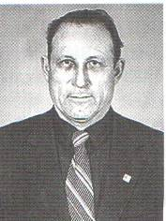 Родился 1 февраля 1931 года в с. Лаклы Салаватского района. Детство пришлось на трудные военные годы, Как и многие мальчишки тех военных лет, рано приобщился к тяжелому крестьянскому труду. С 1949 по 1951 гг. учился в Уральском сельскохозяйственном техникуме, откуда был призван в армию. За выполнение интернационального долга награжден правительственной наградой Китайской Народной Республики. После окончания службы продолжил учебу в Дуванском сельскохозяйственном техникуме. В 1957 году начал работать агрономом в колхозе им. Тельмана Салаватского района. Далее был управляющим Ильтаевским отделением совхоза «Лагерный». С 1960 по 1977 гг. работал главным агрономом управления сельского хозяйства Салаватского района. В 1977 году окончил Башкирский сельскохозяйственный институт. В этом же году был избран председателем колхоза «Урал», где проработал с перерывами до 1999 года. За плодотворную работу награжден орденом «Знак Почета», 4-мя медалями. Присвоено почетное звание «Заслуженный работник сельского хозяйства Республики Башкортостан». Колхоз «Урал» в годы его руководства был из передовых хозяйств.

1999 год
На основании постановления Администрации Салаватского района Республики Башкортостан от 26 марта 1999 года «О регистрации Устава сельскохозяйственного производственного кооператива «Урал» колхоз «Урал» переименован в сельскохозяйственный производственный кооператив «Урал».
С апреля 1999 года по февраль 2003 года председателем СПК «Урал» работал Кашапов Марс Фаррахович.

2001 год

На баланс Администрации Малоязовского сельского совета сельскохозяйственным кооперативом «Урал» переданы объекты водоснабжения с. Татарский Малояз, с. Гусевка и д. Покровка и двухквартирные жилые дома по ул. Школьная и ул. Зеленая с. Татарский Малояз.

2003 год
Решением Арбитражного суда от 18.02.2003 г. СПК «Урал» признано несостоятельным (банкротом), открыто конкурсное производство. На должность конкурсного управляющего назначена Наумова Ольга Анатольевна.

Малоязовский сельсовет

1992 год
На основании распоряжения главы администрации Салаватского района от 22.04.1992г. исполком Малоязовского сельского Совета народных депутатов Салаватского района Башкирской АССР переименован в Администрацию Малоязовского сельского совета Салаватского района Республики Башкортостан.
С мая 1990 года по март 1999 года главой администрации Малоязовского сельского совета работал Гусев Василий Павлович.

1999 год
С марта 1999 года по август 2000 года главой администрации Малоязовского сельского совета работал Халиков Марс Хамитович.

2000 год
С сентября 2000 года по август 2001 года - Сергеев Иван Иванович.
Проведение внутрипоселкового газопровода в д. Покровка, Черепаново.

2001 год
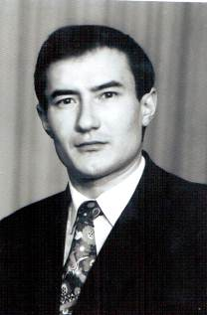Согласно Уставу, утвержденному решением Совета от 12.09.2002г. № 1 Администрация Малоязовского сельского совета Салаватского района Республики Башкортостан переименовано в муниципальное образование Малоязовский сельсовет Салаватского района Республики Башкортостан.
С сентября 2001 года по март 2006 года – Ханов Гафуан Гафурьянович, 1951 года рождения, уроженец д. Малояз Салаватского района Республики Башкортостан. При его работе построен водопровод в с. Татарский Малояз протяженностью 1 км, облагорожена территория родника, проведен капитальный ремонт проезжей части дорог улиц населенных пунктов.

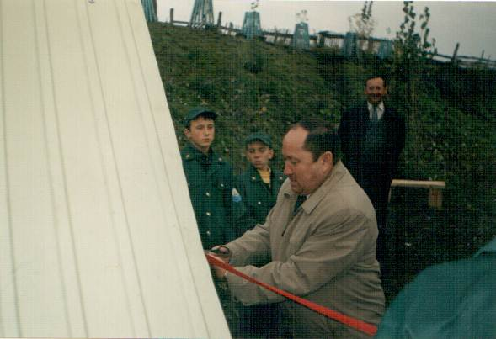

(Открытие родника в с. Татарский Малояз, 2004 год)

2005 год
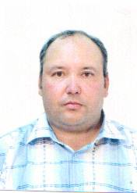Согласно Уставу, утвержденному решением Совета от 30.06.2005г. № 1 Муниципальное образование Малоязовский сельсовет Салаватского района Республики Башкортостан переименовано в Сельское поселение Малоязовский сельсовет муниципального района Салаватский район Республики Башкортостан.
С мая 2006 года по 3 сентября 2009 года – Газимов Ринат Миндиахметович. При его работе проведен текущий ремонт системы водоснабжения села Татарский Малояз, капитальный ремонт проезжей части дорог улиц деревни Гусевка и межпоселковой дороги Гусевка-Покровка с подсыпкой мостов, закончено строительство пруда в с. Татарский Малояз с площадью зеркала в 80 соток, облагорожена территория пруда и подступы к нему.

2008 год

Сельское хозяйство
2008 год был благоприятный для заготовки кормов. Но несмотря на это, поголовье скота в личных подсобных хозяйствах уменьшилось в два раза.
В сельско-производственных кооперативах после объявления банкротства скота не осталось.
Имеющиеся посевные площади по назначению не используются, засевается только 10% от площадей, т.к. нет финансовых средств для приобретения семян, горюче-смазочных материалов и техники.
На территории сельского поселения имеются два крестьянско-фермерских хозяйства: КФХ «Рассвет», занимается садоводством, КФХ «Ивушка» - пчеловодство.

Строительство
Введено 33,0 кв.метров жилья, всего один пристрой.
Проведен текущий ремонт системы водоснабжения села Татарский Малояз на сумму 424 тыс.рублей. Ремонт затронул по замене стальных отводных труб, замена и установка новых водозаборных колонок в количестве 18 штук, установки 3-х пожарных гидрантов. Заменен силами ООО «Жилищная компания» глубинный насос, что в свою очередь позволяет экономить электроэнергию и повышает качество водоснабжения.
С 1 декабря 2008 года по двухстороннему договору водопроводы села Татарский Малояз и Гусевка переданы ООО «Жилищная компания».
По деревням Покровка и Черепаново проведен ремонт воздушных электролиний. Тронулось с мертвой точки вопрос газоснабжения села Гусевка.
Проведен капитальный ремонт проезжей части дорог улиц деревни Гусевка и межпоселковой дороги Гусевка-Покровка с подсыпкой мостов на общую сумму 1430 тыс.рублей.
Закончено строительство пруда в с. Татарский Малояз с площадью зеркала в 80 соток, облагорожена территория пруда и подступы к нему. Посажены деревья вокруг акватории пруда, в целях безопасности и возможности размыва весенним половодьем вода на зиму временно спущена. В последующем есть возможность передачи пруда желающим на эксплуатацию.
В с. Гусевка открыт цех по производству пеноблока.
Малое предпринимательство и торговля
На территории сельского поселения Малоязовский сельсовет имеются один магазин – ИП Шакирова Д.М., и один киоск в д. Гусевка
Нет торговых точек в д.Черепаново, д.Покровка, д. Бычковка.

Социальная сфера
На территории сельского поселения действуют: Малоязовская средняя школа № 2, Гусевская ООШ, два сельских дома культуры: Малоязовский и Гусевский, детский сад колосок и Гусевский фельдшерско-акушерский пункт.
Постановлением главы Администрации МР Салаватский район РБ помещение детского сада «Колосок» по программе минимизации расходов на содержание муниципальных учреждений передано под жилые помещения специалистам образования и здравоохранения.

2009 год

На территории сельского поселения Малоязовский сельсовет находятся 6 населенных пунктов: с.Татарский Малояз, с. Гусевка, д. Бычковка, д. Покровка, д. Черепаново, д. Новая Михайловка. В 404 хозяйствах проживает 1100 человек. Преобладающие национальности: татары и русские.
Работоспособное население занято в КФХ «Ивушка», КФХ «Рассвет», Малоязовской ЦРБ, ГУП санатория Янгантау и предприятиях и организациях районного центра с.Малояз, имеются 5 индивидуальных предпринимателей.

Сельское хозяйство
Земли сельского поселения составляют 5742 га, в том числе пашни – 3760 га, приватизировано – 2460 га из земель сельскохозяйственного назначения с выделением земельных долей (паев). В собственность зарегистрировали земельные паи в Салаватском секторе Дуванского отдела Управления регистрационной службы по Республике Башкортостан из 246 пайщиков 195, что составляет 81 %.
2009 год был не очень благоприятный для заготовки кормов. В связи с этим поголовье скота в личных подсобных хозяйствах снижается: в 120 личных хозяйствах населения содержатся: КРС – 382, в т.ч. коров – 130, овец и коз – 1707, лошадей – 69, птицы – 3922, пчелосемей – 97.
С начала 2009 года:
выращено скота и птицы – 1123 ц, из них реализовано – 693 ц;
произведено молока – 5839 ц, из них реализовано – 2964 ц;
произведено яиц – 168097 шт., из них реализовано – 94149 шт.;
произведено шерсти– 32 ц, из них реализовано – 13 ц;
произведено меда – 35 ц, из них реализовано – 8 ц;
Сельско-производственных кооперативов на территории сельского поселения не имеется.
Малоязовское ПУ-113 на площади 150 га посеял зерновые культуры. Средняя урожайность пшеницы составила 12,5 центнеров с га, овса – 13 центнеров с га.
ИП Шамсутдинов – на площади 160 га посеял гречиху, урожайность с 1 га составила 15 центнеров.
Также вспахано зяби МТС «Башкирская» – на площади 300 га;
Малоязовское ПУ-113 – на площади 150 га.
Имеющиеся посевные площади по назначению не используются, засевается только 10% от площадей, т.к. нет финансовых средств для приобретения семян, горюче-смазочных материалов и техники.
На территории сельского поселения имеются три крестьянско-фермерских хозяйства:
КФХ «Рассвет» – садоводство, председатель Камалетдинов Алис Ялалетдинович, выращивание и реализация ягод смородины, малины, черноплодной рябины и яблок;
ИП «Ивушка» – пчеловодство, председатель Серов Юрий Петрович, производство меда;
КФХ Зарипов – животноводство, разведение овец;
ООО «Стройдеталь+» – ИП Желданов В.А. – производство шлакоблоков, изготовление срубов.

Строительство
Общая площадь застроенных земель на территории сельского поселения составляет 49 га. В 2009 году под застройку выделено 23 участка. Также идет работа по разбивке 40 участков под застройку.
В последние годы увеличивается строительство индивидуального жилья: введено 231,1 кв.метров жилья, всего 3 дома и один пристрой.
Застройщикам выделяются льготные ссуды, администрация в этом вопросе оказывает практическую помощь. С начала года две молодые семьи получили жилищные кредиты по молодежной программе.
По деревне Покровка идет работа по замене глубинного насоса водонапорной башни.
Проведен капитальный ремонт дорог проезжей части улиц с. Гусевка и с.Татарский Малояз на сумму 1946355 рублей.
Установлена газовая котельная в Гусевском сельском доме культуры представителями фирмы-подрядчика ООО «Тэгма» из г.Октябрьский, проведен ремонт системы отопления на сумму 207 тыс.рублей.
Трудоустройство
Всего по сельскому поселению в трудоспособном возрасте 682 человек, из них: мужчин- 352, женщин – 330.
Количество работающих в бюджетных организациях- 95;
Количество работающих в КФХ – 4;
Количество работающих в частных предприятиях – 27;
Количество неработающих – 45.
В результате реорганизации и оптимизации произошли частичные сокращения численности работников. Это в ООШ с. Татарский Малояз – 9 чел., в ООШ с.Гусевка – 4 человека.

Малое предпринимательство и торговля
На территории сельского поселения Малоязовский сельсовет имеются два индивидуальных предпринимателя:
ИП Гусев Виктор Павлович, занимающийся заготовкой и обработкой древесины, изготовлением стройматериалов;
ООО «Стройдеталь+» – ИП Желданов В.А. – производство шлакоблоков, изготовление срубов.
Имеются две торговые точки: один магазин –в с.Татарский Малояз - ИП Шакирова М.М. и один киоск в д.Гусевка – ИП Почуев В.В.
Нет торговых точек в д.Черепаново, д.Покровка, д.Бычковка.

Социальная сфера
На территории сельского поселения действуют две основные общеобразовательные школы: ООШ с.Татарский Малояз с количеством учащихся 49, 12 учителей и ООШ с. Гусевка с количеством учащихся 37, 12 учителей, два сельских дома культуры: Малоязовский и Гусевский, Малоязовский детский сад посещают 25 детей, Гусевский фельдшерско-акушерский пункт, инфекционное отделение Малоязовской райбольницы.
На территории сельского поселения проживают 234 пенсионера, в том числе: участников войны – 2, семей погибших – 7, инвалиды – 103, ветераны труда- 61.

2010 год

На территории сельского поселения Малоязовский сельсовет находятся 6 населенных пунктов: с.Татарский Малояз, с. Гусевка, д. Бычковка, д. Покровка, д. Черепаново, д. Новая Михайловка. В 404 хозяйствах проживает 1100 человек. В 2010 году родилось – 11 детей, умерло – 17 человек.
Работоспособное население занято в Малоязовской ЦРБ, ГУП санатория Янгантау и предприятиях и организациях районного центра с.Малояз, имеются 8 индивидуальных предпринимателей.

Сельское хозяйство
Земли сельского поселения составляют 6219 га, в том числе земли сельскохозяйственного назначения – 4910 га, приватизировано – 2460 га из земель сельскохозяйственного назначения с выделением земельных долей (паев). В собственность зарегистрировали земельные паи в отделе по Салаватскому району Управления Федеральной Службы государственной регистрации, кадастра и картографии по Республике Башкортостан из 246 пайщиков 195, что составляет 81 %.
В 120 личных хозяйствах населения содержатся: КРС – 231, в т.ч. коров – 101, овец и коз – 672, лошадей – 37, птицы – 845, пчелосемей – 155. Поголовье скота по сравнению с 2009 годом сократилось на 7 %.
Сельско-производственных кооперативов на территории сельского поселения не имеется.
На территории сельского поселения имеются четыре крестьянско-фермерских хозяйства:
КФХ «Рассвет» – садоводство, председатель Камалетдинов Алис Ялалетдинович, выращивание и реализация ягод смородины, малины, черноплодной рябины и яблок.
ИП «Ивушка» – пчеловодство, председатель Серов Юрий Петрович, производство меда
КФХ Шакиров Ильдар Гарифьянович – коневодство
КФХ Губин Валерий Петрович – пчеловодство

Строительство
Общая площадь застроенных земель на территории сельского поселения составляет 49 га.
В последние годы увеличивается строительство индивидуального жилья. За 2010 год введено 440,1 кв.метров жилья, всего 4 дома, в прошлом году всего было введено 231,1 кв.метров жилья, на 48 % больше.
Застройщикам выделяются льготные ссуды, администрация в этом вопросе оказывает практическую помощь. За 2010 год на завершение строительства семья Ишмухаметовых получила безвозмездную субсидию из республиканского бюджета.
Водопроводы села Татарский Малояз и Гусевка остались на обслуживании сельского поселения.
Проведено газоснабжение села Гусевка.
Проведен капитальный ремонт проезжей части дорог улицы Д.Халикова с.Татарский Малояз на общую сумму 495 000 рублей.

Малое предпринимательство и торговля
На территории сельского поселения Малоязовский сельсовет имеются один магазин в с.Татарский Малояз – ИП Шакирова М.М., и торговые киоски в д.Гусевка – ИП Почуев В.В., ИП Сергеев А.И., в д. Черепаново – ИП Карасева А.А., в д. Покровка – ИП Закирова Ф.Г.
Нет торговой точки в д.Бычковка.
Автотранспортными услугами (такси) занимаются три индивидуальных предпринимателя: Хурматуллин А.Н., Мустафин И.Ф., Садыков М.Р.

Социальная сфера
На территории сельского поселения действуют две основные общеобразовательные школы: с.Татарский Малояз с количеством учащихся 49, 12 учителей, и с. Гусевка с количеством учащихся 33, 12 учителей, два сельских дома культуры: Малоязовский и Гусевский, Малоязовский детский сад посещают 25 детей, Гусевский фельдшерско-акушерский пункт, инфекционное отделение Малоязовской райбольницы. Ежегодно проводится косметический ремонт объектов образования, здравоохранения, культуры за счет родительских взносов и заработанных платных услуг.
На территории сельского поселения проживают 239 пенсионеров, в том числе: семей погибших –7, инвалидов – 103, ветераны труда- 61, труженики тыла – 45.

Благоустройство и охрана окружающей среды
За 2010 год проведена работа по нумерации домов, изготовлении вывесок названий улиц на сумму 25 000 рублей, огораживание возле трассы территории с. Татарский Малояз на сумму 85 тысяч рублей; установка приборов уличного освещения на сумму 94757 рублей, установлено 14 ламп по ул. Центральной с. Татарский Малояз. Эта работа будет продолжена до 2013 года поэтапно.

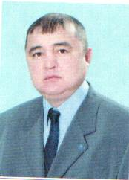С 16 апреля 2010 года главой сельского поселения Малоязовский сельсовет избран Закиров Айвар Фридрихович. При его работе проведена газификация в с. Гусевка, с. Татарский Малояз: ул. Садовая, проведено уличное освещение во всех населенных пунктах сельского поселения, организована работа института старост, проводится работа по выявлению бесхозяйного имущества бывшего колхоза «Урал», оформлены документы на карьеры для добычи строительного грунта для своих нужд.

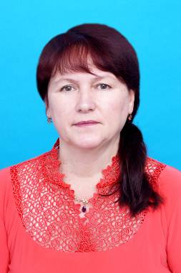С сентября 1989 года по настоящее время управляющим делами Администрации сельского поселения Малоязовский сельсовет работает Зарипова Лиза Рауфовна.
Награждена Нагрудным знаками Госкомстата России «За активное участие во Всероссийской переписи 2002 года», «За активное участие во Всероссийской сельскохозяйственной переписи 2006 года», Почетной грамотой Правительства Республики Башкортостан занявшего 3 место по итогам конкурса на лучшую организацию ведения воинского учета и бронирования граждан, пребывающих в запасе, в 2009 году, в 2013 году награждена Почетной грамотой Ассоциации «Совет муниципальных образований Республики Башкортостан» за многолетний добросовестный труд в органах местного самоуправления и многими почетными грамотами района и сельского поселения.

2011 год
В состав Малоязовского поселения входит 6 населенных пунктов с численностью населения по результатам переписи: с.Татарский Малояз – 656 человек, с. Гусевка– 239 человек, д. Бычковка – 49 человек, д. Покровка – 69 человек, д. Черепаново – 69 человек, д. Новая Михайловка – 13 человек, с общей численностью – 1095 человек. Общая площадь земель в границах муниципального образования - 6219 га
Демографическая информация.
Из проживающего на территории населения: трудоспособное население – 603 человек, пенсионеры – 221 человек, дети до 16 лет- 207 человек. В первый класс в 2011 году пошли 3 детей, в 2012 году ожидается 15 детей.
2011 году родилось – 18 детей, умерло – 16 человек.
2. Занятость населения.
Занято в трудовой деятельности – 549 человек из них:
в с/х (ЛПХ) - 223 человек, торговле – 29 человек, здравоохранении - 125 человек, в образовании – 66 человек, связи – 13 человек, в других сферах (указать, в каких): 51 чел.
3. Социально – культурная сфера.
На территории сельского поселения действуют две основные общеобразовательные школы: с.Татарский Малояз с количеством учащихся 43, 12 учителей, и с. Гусевка с количеством учащихся 37, 12 учителей, два сельских дома культуры: Малоязовский и Гусевский, Малоязовский детский сад посещают 25 детей, Гусевский фельдшерско-акушерский пункт, инфекционное отделение Малоязовской райбольницы.
На территории сельского поселения проживают 221 пенсионеров, в том числе: семей погибших – 2, инвалидов – 83, ветераны труда- 61, труженики тыла – 33.

Малое предпринимательство и торговля
На территории сельского поселения Малоязовский сельсовет имеются один магазин в с.Татарский Малояз – ИП Шакирова М.М., и торговые киоски в с.Гусевка – ИП Почуев В.В., ИП Сергеев А.И., в д. Черепаново – ИП Карасева А.А..
Нет торговой точки в д.Бычковка.
Автотранспортными услугами (такси) занимаются три индивидуальных предпринимателя: Хурматуллин А.Н., Мустафин И.Ф.
Жилой фонд и строительство
Общая площадь жилого фонда- 18423 тыс. кв.м., число домовладений- 402, средняя обеспеченность одного жителя общей площадью- 16,82 кв.м.
Обеспеченность населения газом – 89 %.
Обеспечены водопроводом – 85% жилых домов.
За 2011 год введено 310,5 кв.метров жилья, всего 5 домов, 3 пристроя – 30,2 кв. метров, на завершение строительства семья Ишмухаметовых получила безвозмездную субсидию из республиканского бюджета.
Связь. Транспорт.
Населенные пункты: с. Татарский Малояз (133 номера), Гусевка, д. Бычковка (43), д. Черепаново, д. Покровка (16) телефонизированы, из 200 номеров – 192 установлены в домах. Во всех населенных пунктах имеются таксофоны.
Транспортное сообщение между сёлами поселения и с.Малояз (райцентр) обеспечивается рейсовым (маршрутным) автобусом. Проблема с автобусными маршрутами не имеется.
Коммунальное хозяйство.
Протяженность водопроводных сетей – 6, 5 км. Водонапорных башен – 4 ед., скважин – 4 ед.
Состояние уличного освещения: в с. Татарский Малояз по ул. Центральная, Д. Халикова, с. Гусевка по ул. Центральная уличное освещение имеется.
На территории сельского поселения имеются 4 кладбища: в с. Татарский Малояз, с. Гусевка, д. Черепаново, д. Новая Михайловка.
Хозяйствующие субъекты и сельское хозяйство
Проведено межевание 130 га земель сельскохозяйственного назначения для выделения 13 земельных долей (паев).
Площадь земель с/х назначения - 5742 га, из них пашни- 3760 га. На территории поселения расположено 2 крестьянско-фермерских хозяйства, занимающихся пчеловодством, 1 крестьянско - фермерское хозяйство, занимающееся коневодством.
В 120 личных хозяйствах населения содержатся: КРС – 226, в т.ч. коров – 1023, овец и коз – 677, коз- 33, лошадей – 35, птицы – 848, пчелосемей – 150.
Благоустройство и охрана окружающей среды
За 2011 год проведена работа по огораживанию возле трассы территории с. Татарский Малояз на сумму 137 тысяч рублей; установка и монтаж приборов уличного освещения на сумму 94757 рублей, установлено 14 ламп по ул. Центральной, Д. Халикова с. Татарский Малояз. Эта работа будет продолжена во всех населенных пунктах сельского поселения до 2013 года поэтапно.

2012 год

Сельское поселение Малоязовский сельсовет входит в состав муниципального района Салаватский район Республики Башкортостан. Образован в 1923 году. Территория составляет 6219 га, включает в себя 6 населенных пунктов. Граничит с сельскими поселениями Салаватский сельсовет, Янгантауский сельсовет муниципального района Салаватский район, с юго- запада с Челябинской областью. Постоянно проживающее население в 2012 году составляет 1098 человек.
Трудовые ресурсы, уровень жизни населения
Население моложе трудоспособного возраста – составляет 205 чел., трудоспособного возраста – 611 чел., что составляет 50 % от общего числа жителей, старше трудоспособного возраста – 258 чел. Среднесписочная численность работников в крестьянских фермерских хозяйствах составляет 3 человека, в бюджетных организациях - 191 человек, в прочих предприятиях и организациях – 194 человека, в других сферах– 50 человек.
Жилой фонд муниципального образования
На 01.01.2013 г. составляет 18,423 тыс. кв. м. Нуждаются в улучшении жилой площади 34 семьи. В 2012 году введено 306 кв. метров жилья: 3 дома и четыре пристроя. Общая площадь застроенных земель на территории сельского поселения составляет 49 га. Жилая площадь, приходящаяся в среднем на одного жителя 16,4 кв. м. Площадь ветхого жилья составляет 537,1 кв.м.
Транспорт, связь, дорожное хозяйство
Протяженность автомобильных дорог общего пользования в границах населенных пунктов поселения составляет 24,2 км.
В 2012 году проведена засыпка проезжей части дорог улиц с.Татарский Малояз ул. Зеленая.
Инженерная инфраструктура
Организаций, оказывающих жилищно-коммунальные услуги в сельском поселении не имеется. Водопроводных сетей – 5,54 км, замене подлежит 3,10 км.
Культура, физическая культура
На территории сельского поселения Малоязовский сельсовет находятся два сельских дома культуры: в с. Татарский Малояз и с. Гусевка. В 2012 году проведена замена крыши Малоязовского СДК.
Социальная сфера
В области образования: на территории сельского поселения Малоязовский сельсовет имеется одна основная общеобразовательная школа в с. Татарский Малояз, где обучаются 62 ученика, в с. Гусевка школа временно не функционирует в связи с малокомлектностью детей. В 2012 году открыта вторая группа в Малоязовском детском саду.
По предоставлению сельскому населению первичной медико-санитарной помощи функционирует фельдшерско-акушерский пункт в с. Гусевка, который обслуживает 4 населенные пункты: с. Гусевка, д. Покровка, д. Бычковка, д. Черепаново.
Сельское хозяйство
В 120 личных хозяйствах населения содержатся: КРС – 229, в т.ч. коров – 103, овец и коз – 685, лошадей – 35, птицы – 852, пчелосемей – 149.
Сельско-производственных кооперативов на территории сельского поселения не имеется.
Малоязовское ПУ-113 на площади 150 га посеял зерновые культуры, МТС «Башкирская» – на площади 240 га.
На территории сельского поселения имеются два крестьянско-фермерских хозяйства:
КФХ Шакиров – коневодство, председатель Шакиров Ильдар Гарифьянович;
КФХ Губин В.П. – пчеловодство, председатель Губин Валерий Петрович, производство меда.
три индивидуальных предпринимателя, занимающихся автотранспортными перевозками (такси).
Торговля, услуги, общественное питание
На территории сельского поселения Малоязовский сельсовет имеются один магазин в с.Татарский Малояз – ИП Шакирова М.М., и два киоска в д. Гусевка – ИП Почуев В.В. и Сергеев А.И., один киоск в д. Черепаново – ИП Карасева А.А. Общая торговая площадь составляет 92,9 кв.м.
Нет торговых точек в д. Покровка, д. Бычковка.
2013 год
В состав сельского поселения Малоязовский сельсовет входит 6 населенных пунктов с численностью населения: с. Татарский Малояз – 673 человек, с.Гусевка – 241 человек, д. Бычковка – 52 человек, д. Покровка – 69 человек, д. Черепаново – 70 человек, д. Новая Михайловка – 11 человек, с общей численностью – 1116 человек. Общая площадь земель в границах муниципального образования - 6219 га .Дата основания поселения - 1923 год.
1. Демографическая информация.
Из проживающего на территории населения: трудоспособное население – 619 человек, пенсионеры – 235 человек, дети до 16 лет- 239 человек. В первый класс в 2013 году пошли 8 детей.
В 2013 году родилось – 21 детей, умерло-12 человек.
2. Занятость населения.
Занято в трудовой деятельности – 561 человек из них:
в с/х – 223 человека, торговле – 29 человек, здравоохранении – 109 человек, в образовании – 47 человек, связи – 13 человек, в других сферах (ДРСУ, РОВД, СПТУ, ветлечебница, СВЭС, Газучасток, банки, райсуд и т.д.) - 112 человек.
3. Социально – культурная сфера.
На территории поселения находятся:
дома культуры: в с. Татарский Малояз, с. Гусевка
библиотеки: в с. Татарский Малояз, с. Гусевка,
школы: – Татарский Малояз- 47 учеников, в с. Гусевка школа не функционирует;
детский сад: с. Татарский Малояз – 40 детей,
фельдшерско – акушерский пункт: с. Гусевка не функционирует с 01.01.2013г.
На территории поселения имеются 2 магазина, 1 киоск, пунктов общественного питания нет.
4. Жилой фонд.
Общая площадь жилого фонда – 18680,26 кв.м., число домовладений- 408, средняя обеспеченность одного жителя общей площадью- 16,82 кв.м.
Обеспеченность населения газом – 89 %.
Обеспечены водопроводом – 85 % жилых домов.
5. Связь. Транспорт.
Населенные пункты: с. Татарский Малояз (133), с.Гусевка (53), д. Бычковка (5), д. Покровка (2), д. Черепаново (20), - телефонизированы, из 213 номеров –208 установлены в домах. Во всех населенных пунктах имеются таксофоны.
Транспортное сообщение между сёлами поселения и с. Малояз (райцентр) обеспечивается рейсовым (маршрутным) автобусом, проблема с автобусными маршрутами не имеется.
6.Коммунальное хозяйство.
Протяженность водопроводных сетей – 6,5 км. Водонапорных башен – 4 ед., скважин – 4 ед.
Состояние уличного освещения: во всех населенных пунктах освещение имеется.
На территории сельского поселении имеется 4 кладбища: в с. Татарский Малояз, с.Гусевка , д. Черепаново, д. Новая Михайловка.
7. Хозяйствующие субъекты.
Площадь земель с/х назначения - 5742 га, из них пашни- 3760 га. На территории поселения расположено 1 крестьянско- фермерское хозяйство, занимающееся пчеловодством, 3 индивидуальных предпринимателя, занимающихся перевозкой (такси).
Кроме того, имеется индивидуальное предпринимательство по выпечке хлеба.
Выращено скота и птицы – 634 ц, из них реализовано – 398 ц;
произведено молока –3633 ц, из них реализовано – 2242 ц;
произведено яиц – 184374 шт., из них реализовано – 105688 шт.;
произведено шерсти–22 ц, из них реализовано – 11 ц;
произведено меда –55 ц, из них реализовано –24 ц;

Образование

Малоязовская основная общеобразовательная школа

1992 год
Школа средняя. Директором школы назначен Янгиров Рамзи Яннурович.

1993 год
Началась подготовка к созданию историко-краеведческого музея. К 95- летию Наки Исанбета в торжественной обстановке был открыт музей. Была проведена газификация школы.

1994 год
Директором школы был назначен Мурзин Урал Фагилович. Школа средняя. В школе обучалось 132 ученика. Работало 15 учителей.

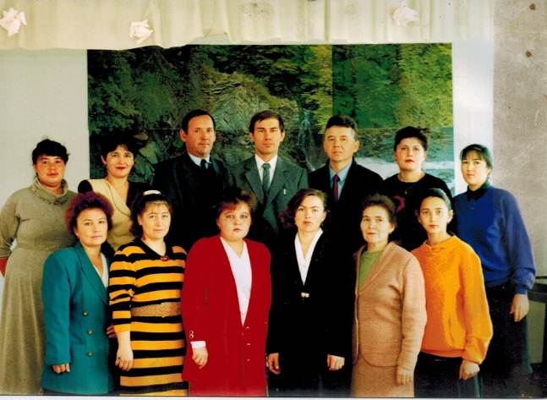
Коллектив учителей Малоязовской средней школы, 1994 год.

2001 год
В 2001 году коллектив художественной самодеятельности Малоязовской средней школы № 2 награжден грамотой к Году матери.

2002 год
Команда «Росток», МОБУ СОШ № 2, заняла 1 место в Республиканском конкурсе школьных лесничеств г. Уфа, руководитель Михайлова Вильма Даниловна.

2003 год
Дипломом Министерства образования Республики Башкортостан награждена группа учащихся под руководством Михайловой Вильмы Даниловны в конкурсе « Моя малая Родина» в номинации «Экологическое состояние моего края».
Салаватский районный отдел образования объявил благодарность педагогическому коллективу МСШ № 2 за большую работу по озеленению и эстетическому оформлению школы.
Министерство образования Республики Башкортостан, Министерство лесного хозяйства Республики Башкортостан наградил почетной грамотой школьное лесничество МСШ № 2.

2004 год
Министерство образования Республики Башкортостан, Министерство природных ресурсов Республики Башкортостан, Республиканский детский эколого - биологический центр Министерства образования Республики Башкортостан наградил дипломом 3 степени команду МСШ № 2.
Команда экологов «Росток», руководитель Михайлова В.Д. заняла 2 место в Республиканском экологическом слете, проходивший в Гафурийском районе.

2006 год
Школа средняя. В школе было 9 класс-комплектов, в них обучалось 80 учащихся. Работало 15 учителей

2008 год
Всего в школе было 8 класс-комплектов. Обучалось 55 учащихся.

2009 год
Школа была преобразована в основную общеобразовательную.

2010 год
Дипломом награждается коллектив МОБУ СОШ № 1 в конкурсе «Лучшая школа района».

2011 год
Школа стала филиалом МОБУ СОШ № 1 села Малояз. Заведующим филиалом МОБУ ООШ с. Татарский Малояз назначен Янгиров Рим Рафаэлевич.

Гусевская основная общеобразовательная школа

1995 год
Директором Гусевской неполной средней школы назначен Гладких Алексей Павлович.

2000 год
Директором Гусевской основной школы назначена Гусева Татьяна Николаевна. 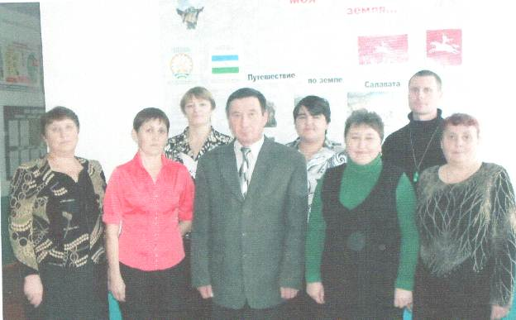

Коллектив учителей Гусевской общеобразовательной основной школы (Гусева Т.Н. – слева третья)

Гусева Т.Н.- закончила БГПИ в 1986 году, начала трудовую деятельность в Гусевской восьмилетней школе учителем русского языка и литературы. Все эти годы она находится в постоянном творческом поиске: неутомимый труженик, преданный всей душой своему нелегкому ремеслу. Опытная, думающая, Татьяна Николаевна твердо уверена в том, что в современных сложных условиях жизни идущий, творческий педагог может рассчитывать на реальный успех в своей деятельности.
Гусева Т.Н. – победитель в номинации «Искусство педагогического общения»- «Учитель года - 2005»; победитель районного конкурса «Директор года - 2008».

2002 год
Перевод школьной котельной на газовое топливо, реконструкция здания котельной.

2005 год
В октябре в школе возродилась пионерская организация. Пионерской дружине присвоено имя Закирова Табрика, выпускника нашей школы, кавалера Ордена Мужества, погибшего в военных действиях на территории Чеченской республики.

2010 год
Школа получила статус филиала МОБУ СОШ С.Янгантау. Заведующей филиала назначена Бычкова И.С.

2012 год
1 сентября приостановлена деятельность Гусевской школы. Учащимся школы организован подвоз на автобусе в МОБУ СОШ с.Янгантау. Три учителя сокращены.

2013 год
С 1 сентября Гусевкская школа не функционирует в связи с малокомплектностью.

Малоязовский детский сад

Малоязовский детский сад «Колосок» был открыт 11 марта 1987 года. Это было типовое, одноэтажное здание, рассчитанное на 2 группы- 50 мест.

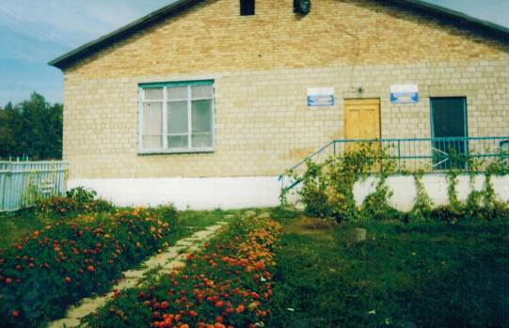

Заведующим была назначена Юсупова Ирина Равиловна, которая проработала в этой должности до 1995 года.

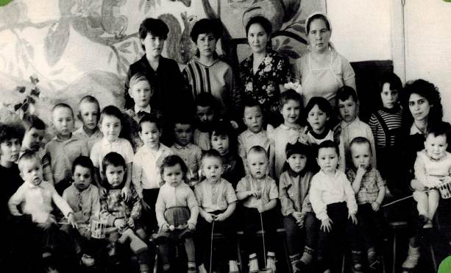

С 1995 года коллективом руководит Мухаметьянова Рита Анваровна.
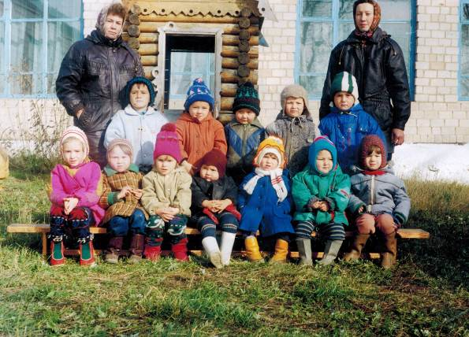
В феврале 2009 года МБДОУ Малоязовский детский сад «Колосок» в целях оптимизации был переведен в здание Малоязовской средней школы № 2 с.Татарский Малояз Салаватского района Республики Башкортостан.
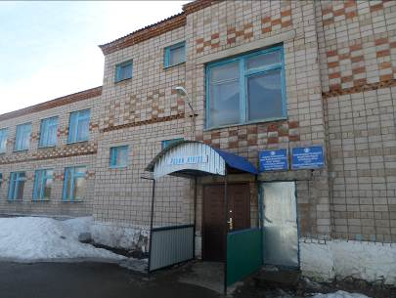

С целью удовлетворения запросов родителей 23 ноября 2012 года открыли вторую группу – младшую, на 20 мест. Штаты пополнились двумя кадрами – воспитатель с высшим образованием и помощник воспитателя со средним специальным педагогическим образованием.

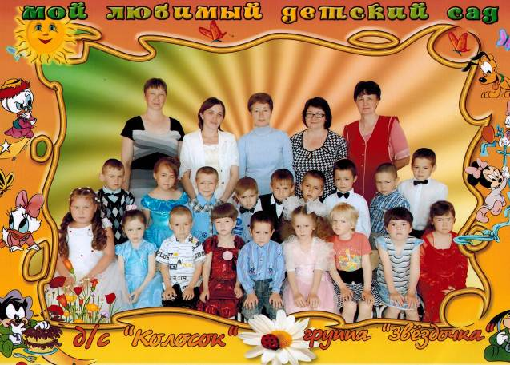Мы устремлены в будущее, полны сил для дальнейшего развития, роста и укрепления нашего учреждения.
Фото из архива, 2013 год

Растёт престиж детского сада, процент охвата общественным дошкольным воспитанием составляет 74% по селу.
Учреждение работает по 5-дневной рабочей неделе с 9-часовым пребыванием детей и календарным временем посещения круглогодично.
Режим работы детского сада с 8.30 до 17.30 часов
Детский сад осуществляет свою деятельность в соответствии с Законом Российской Федерации «Об образовании», Уставом дошкольного образовательного учреждения.

Культура

2000 год
В должности директора сельского дома культуры с. Гусевка Сураваткин Аркадий Николаевич с 1988 года, художественный руководитель Гусева Валентина Сергеевна.
В январе 2000 года был создан фольклорный ансамбль «Рябинушка». У истоков его стояли В.С.Гусева, Т.И.Серова, Т.В.Долгова, Г.М.Соколова, Г.В.Гусева. Визитной карточкой коллектива была песня «Уральская рябинушка» и поэтому коллектив назвали «Рябинушка». Музыкальным руководителем «Рябинушек» стала Валентина Сергеевна Гусева – художественный руководитель Гусевского сельского дома культуры.
Ансамбль постоянно участвует во всех сельских и районных мероприятиях. Пропагандируя народную культуру среди жителей района, ансамбль создал фольклорные спектакли «Масленица», «Троица».
В репертуар ансамбля «Рябинушка» входят такие песни, как «Уральская рябинушка», «Течет ручей», «Свекровушка», «Кудерушки», «Бравый атаман», игровые, шуточные песни «Блины», «Комара женить мы будем», «Молодая молода» и многие другие.
Сегодня фольклорный ансамбль «Рябинушка» полон творческих планов и неиссякаемой энергии. Когда звучит песня, когда мы её слушаем, мы забываем тяжести буден, плечи распрямляются, в глазах вспыхивают лукавые искорки. И вот уже льются задорные частушки, а ноги пускаются в бойкий перепляс. Сброшена унылость, восстановлены душевные и физические силы. Так пусть живет песня.
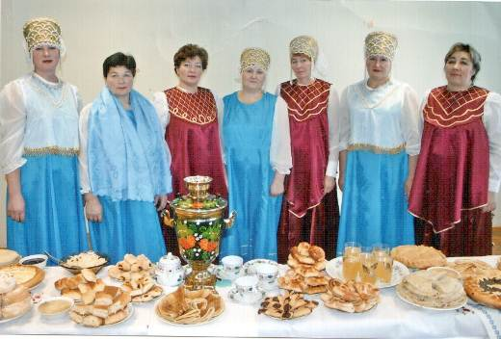
Коллектив ансамбля «Рябинушка» (слева направо: Соколова Г.М., Самарина М.И., Гусева Г.В., Долгова Т.В., Суроваткина М.Б., Серова Т.И., Гусева В.С.)
Малоязовский сельский дом культуры
1990 год
В должности директора сельского дома культуры с. Татарский Малояз с 1990 года по 2001 год работал Багапов Рим Абдулхакович, художественный руководитель Зиязова Насима Шайхисламовна.

2001 год
В должности директора сельского дома культуры с. Татарский Малояз Зиязова Насима Шайхисламовна с 2001 года, художественный руководитель Рахматуллина Сария Алтафовна.

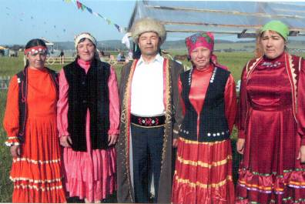

Коллектив Малоязовского сельского дома культуры. Сабантуй- 2011 год

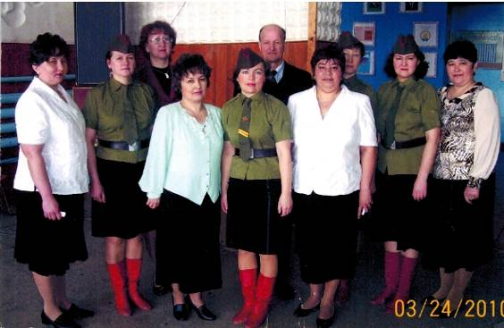

Заслуженные люди села

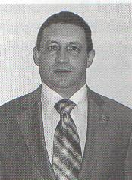Байбурин Рифат Гадилович родился в 1966 году в с. Татарский Малояз Салаватского района БАССР. В 1983 году с золотой медалью окончил Малоязовскую среднюю школу. В этом же году поступил в Московский горный институт. В 1989 году окончил институт с отличием, получив квалификацию горного инженера-физика. Затем поступил в аспирантуру. В 1992 году защитил диссертацию в Московском горном институте на степень кандидата технических наук. С 1993 по 1997 год работал в Госкомземе Республики Башкортостан. В 1998 году окончил Башкирскую академию государственной службы и управления при Президенте РБ с отличием. С ноября 1997 года по настоящее время работает заместителем генерального директора ГУП «Центр учета, инвентаризации и оценки недвижимости РБ».

Из книги «Земля салаватская, земля батыра», 2010 год.

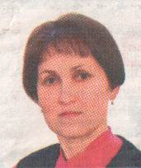Бычкова Ирина Султановна - четверть века работает учителем математики. Она преподала в Гусевской школе, а сентября 2012 года работает в башкирской гимназии села Малояз. В 2003-2010 годах Ирина Султановна участвовала в районном конкурсе «Учитель года», вошла в тройку лучших. Ее воспитанники занимают призовые места на олимпиадах по математике, в районных конкурсах исследовательских работ «Дорогами Отечества», «Малая академия наук». Она является депутатом сельского поселения Малоязовский сельсовет, входит в состав женсовета, активно участвует в общественной и социальной жизни поселения.

Из газеты «Земляки», 2013 год.

Багапов Рим Абдулхакович долгие годы трудился председателем профкома в колхозе «Урал». Кроме своей основной, он вел пропагандистскую работу. К занятиям готовился тщательно, применяя разнообразные формы: лекции, семинары, беседы. Награжден почетными грамотами райкома КПСС за активное участие в коммунистическом воспитании трудящихся. С 1983 года избирался депутатом Малоязовского сельского Совета в пяти созывах. Награжден значками «Победитель социалистического соревнования», «Ударник 11 пятилетки», «Ударник Коммунистического труда», медалью «Ветеран труда», имеет множество почетных грамот и благодарностей. После ухода на пенсию был избран председателем Совета ветеранов сельского поселения.

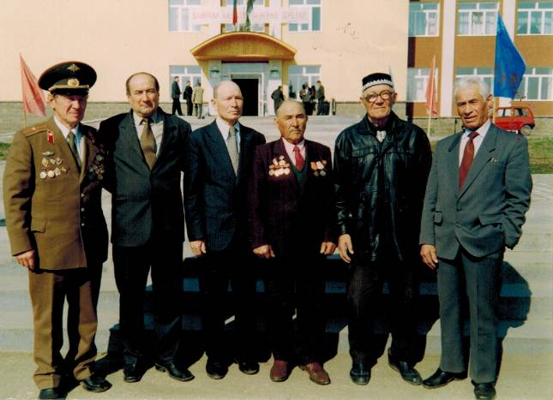
Фото из архива (Багапов Р.А. третий слева)

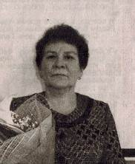Камалетдинова Лениза Нугмановна родилась 10 июня 1952 года в с. Габзалилово Александровского района Оренбургской области. Окончив в 1971 году акушерское отделение Уфимского медицинского училища была направлена на работу в Салаватский район. Бессменно проработала Малоязовской центральной районной больнице 43 года. В 2007 году за добросовестный и плодотворный труд в деле укрепления здоровья населения ей было присвоено звание «Заслуженный медицинский работник Республики Башкортостан».

Ямаева Флуза Миргасимовна родилась 18 марта 1954 года в д. Мустафино Бакалинского района. В 1971 году после окончания медицинского училища была направлена на работу в Салаватский район. С 1 апреля 1974 года и по настоящее время работает в Малоязовской районной больнице медсестрой. В 2005 году присвоено звание «Заслуженный работник здравоохранения Республики Башкортостан».

На энтузиастах держится русское село…

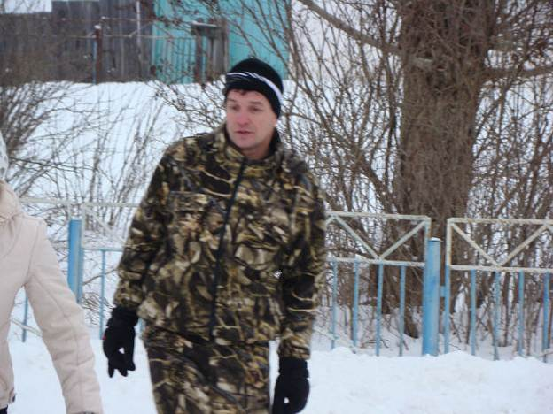

Гусев Иван Николаевич родился в селе Гусевка. Построил добротный дом. Работает в селе Малояз. Организатор всех спортивных праздников села, соревнований. Капитан волейбольной команды села Гусевка. Много лет подряд на общественных началах вел кружок «Спортивные игры» среди школьников и молодежи. Ведет большую общественную работу в селе.

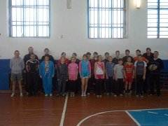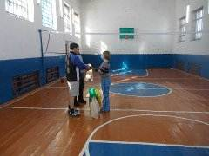

Гусев Виктор Павлович

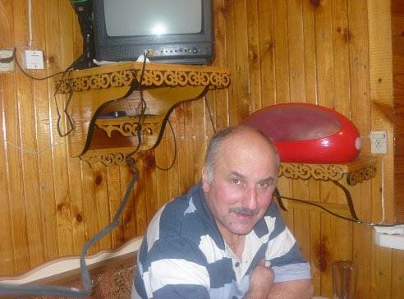

Мастер на все руки. Содержит пилораму, тем самым создавая рабочие места. Хозяйственный, трудолюбивый. Оказывает всяческую поддержку жизнедеятельности села.

Воины – интернационалисты

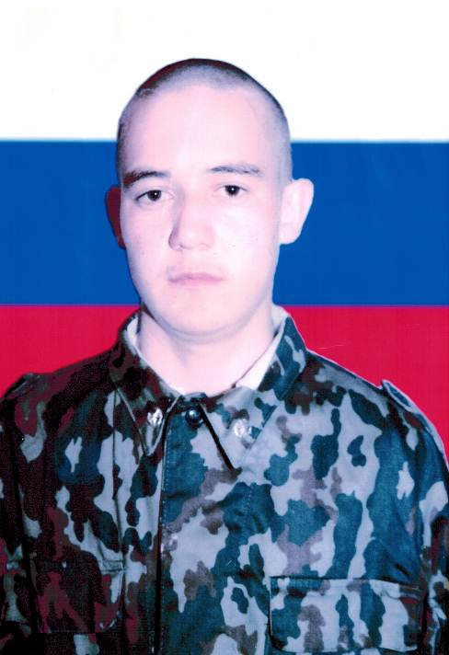Закиров Табрик Фридрихович родился 8 июля 1980 года в д. Черепаново Салаватского района Республики Башкортостан. В 1987 году пошел в первый класс, после окончания 9 класса Гусевской ООШ поступил в Малоязовское ПУ-113. Призван в ряды Российской армии в декабре 1998 года, стал участником антитеррористической акции в Чеченской Республике. Погиб при исполнении воинского долга 25 декабря 1999 года.
Указом Президента Российской Федерации от 12 июля 2000 года награжден Орденом Мужества (посмертно)

Галин Эдуард Людвигович родился 1 июля 1980 года в селе Татарский Малояз. Призван в ряды Российской армии в декабре 1998 года, стал участником антитеррористической акции в Чеченской Республике. Награжден орденом Славы. Умер 16 июля 2008 года.
